2023年6月14号在仕泰隆飞象云平台举办了苏州软件徐州老乡年中聚会，在沙龙聚会上，仕泰隆飞象云总经理侍贤君针对软件行业的未来发展进行了阐述，以及针对公司的模块进行了讲解。
仕泰隆创立于1999年，20年来专注于“机床模具+自动化产业平台”的发展和运营，是国内首家提出“工业超市”连锁概念的企业。仕泰隆打造“线下-仕泰隆工业服务中心”，“线上-仕泰隆装备云网”“金融-飞象金服”三位一体，为中小企业集中赋能。

飞象云数字科技有限公司成立于2018年，创始团队深耕金属加工行业二十多年，深度了解行业应用场景和客户需求。自主研发的设备数据采集器和VMES可视化生产管理系统，为金属加工行业的中小企业提供生产管理可视化、供应链管理可视化等一站式数字化上云解决方案。

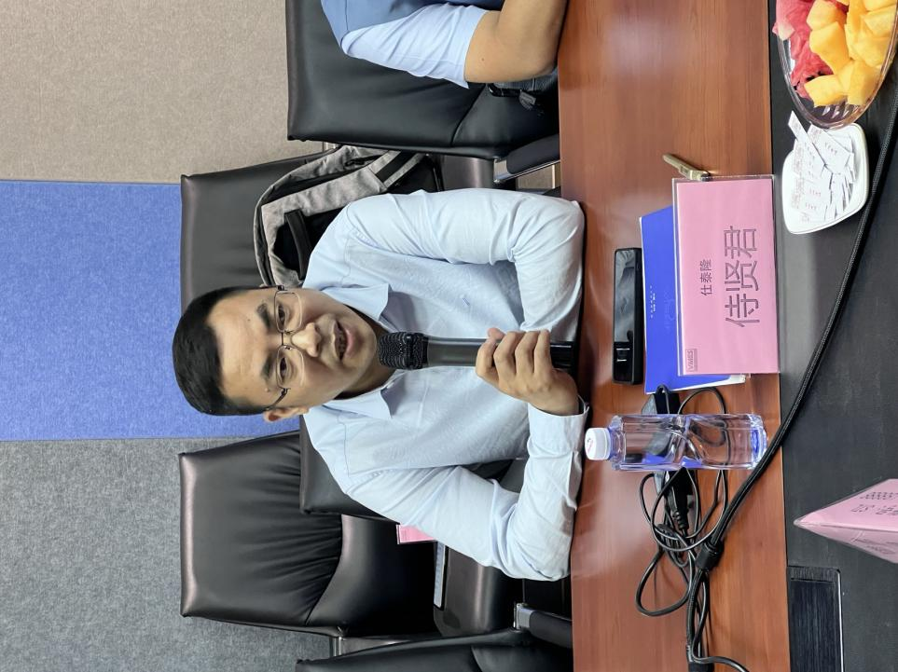
仕泰隆飞象云营销部总监王京玲针对公司的业务及产品进行了详细的讲解。平台主要服务的行业：家电3C、轨道交通、汽车制造、航空航天及军工装备行业，适用于数控机床、机器人、注塑机、激光钣金设备、冲压折弯设备、压铸设备、火花机等通用设备。通过“ 硬件 +软件”一体化部署，采集器内置嵌入式算法和APP操作端的高速迭代，全面提升生产和设备数据的采集能力。为云端管理软件提供准确、实时、完整、安全的数据，结合软件的行业属性，为中小企业管理者提供一套标准化、模块化、轻量化的管理工具。大大降低企业数字化转型实施成本，加快提高中小企业数字化普及率。
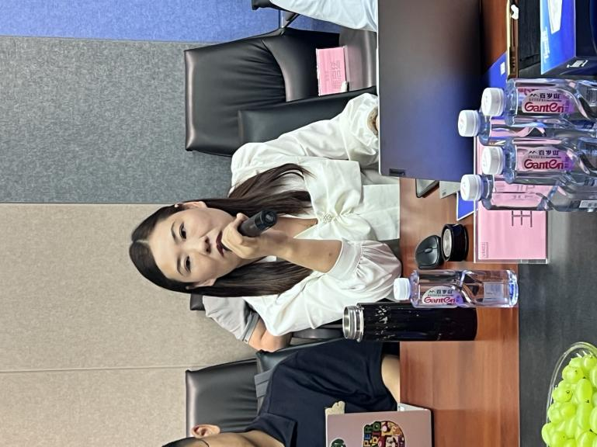
各位老乡对各公司的产品和业务进行讲解以及展示。
携客云刘杏杏
分贝通朱建
苏州百旺陈留志
致远互联渠敬灿
中之杰张瑶瑶等老乡进行热烈且详细的讲解
四、会后大家进行徐州菜的品尝。

